Fidibus präsentiert:
Hans im Glück

Eine quirlig-musikalische Abenteuerreise für die ganze Familie

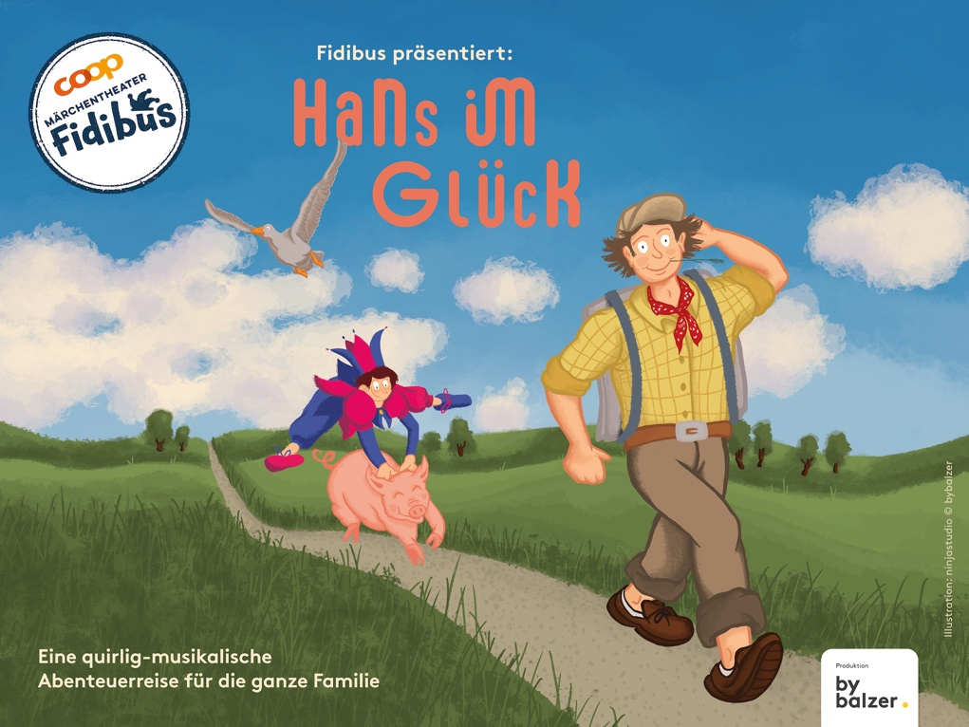

Darsteller:innen: Jonas Furrer, Andrina Hauri, Melanie Loher, Sandro Niederberger,
Noemi Schaerer

Geschichte: Gebrüder Grimm Buch: Tom Baumann und Mario Moe Schelbert

Regie: Fabio Romano Musik: Simone Baumann, Tom Baumann, Mario Moe Schelbert, Rafael Haldenwang Bühne: Peter Affentranger, Rachel Widmer
Kostüme: Natalie Péclard Produktion und Veranstalter: bybalzer

Spieldaten: Von November 2024 bis Mai 2025 auf Tournee durch die ganze Deutschschweiz, Premiere: 9. November 2024 im Casinotheater Winterthur

Infos & Tickets: www.coopmaerchentheater.ch

Winterthur, 8. Mai 2024

((Programmtext, 1618 Zeichen inkl. Leerzeichen))

Fidibus präsentiert: Hans im Glück

Eine quirlig-musikalische Abenteuerreise für die ganze Familie

«So glücklich wie ich gibt es keinen Menschen unter der Sonne. Ich bin Hans, habe mit Fidibus stets mein gutes Gewissen und meinen treuen Begleiter an meiner Seite. Habe eine Mutter, die mich sehnsüchtig erwartet, und bin so frei, dass ich jede Gelegenheit beim Schopfe packe.»

Endlich ist es so weit! Nach sieben Jahren harter Arbeit in der Mehlfabrik von Müller Müller macht sich Hans auf den Weg nach Hause zu seiner Mutter. Mitsamt dem Lohn im Sack – einem Klumpen Gold, so gross wie hundert Kugeln Schokoladeneis, erleben Hans und
Fidibus wahrlich eine wunderliche (Heim-)Reise. Mal hoch zu Ross, mal mit einer Kuh oder einem Schweinchen und mal mit einer Gans im Schlepptau, treffen die beiden immer
wieder auf lustige Gestalten: etwa auf die beiden ulkigen Clowns vom Zirkus «Bluff», die auf der Suche nach dem guten Humor sind. Oder die überaus starke Georgina, genannt Flying Georgie, die sich heimlich am Trapez übt. Sogar waschechte Räuber kreuzen ihre Wege. Räuber, die sich jedoch im Dunkeln so richtig fürchten.

Obwohl Hans auf seiner Heimreise nach und nach alles zu verlieren scheint, gewinnt er vor allem eines: gute Freunde. Eine köstlich-fröhliche Geschichte von Tom Baumann
und Mario Moe Schelbert. Inszeniert von Fabio Romano, basierend auf dem Schwank der Gebrüder Grimm über die Freuden des Lebens, den Wunsch nach Freiheit und mit der zeitlosen Botschaft für Klein und Gross: Wer glücklich ist, hat alles!

Sprache: Mundart
Dauer: ca. 90 Minuten (inkl. Pause)
Alter: empfohlen für Kinder ab ca. 4 Jahren
Infos & Tickets: www.coopmaerchentheater.ch
Medienkontakt: Christa Kostgeld, kostgeld@bybalzer.ch, 052 238 40 10

Zusätzliche Infos

Titel Fidibus präsentiert:
Hans im Glück
Eine quirlig-musikalische Abenteuerreise für die ganze Familie

Über uns bybalzer produziert und veranstaltet seit über 20 Jahren
Familienmusicals für Klein und Gross und tourt durch die ganze Deutschschweiz. Im Frühling 2020 hat bybalzer sein Angebot ergänzt und das Märchentheater Fidibus von Roland Münzel übernommen. Nach den erfolgreichen Produktionen «Fidibus & Schneewittli und die siebe Zwerge», «Fidibus & Rumpelstilzli» sowie «Fidibus & Frau Holle» freuen wir uns, im Herbst 2024 mit unserer vierten Produktion «Hans im Glück» auf grosse Schweizer Tournee zu gehen.

Für wen Familien mit Kindern, Grosseltern, Göttis und Gotten, Onkel
und Tanten, Freundinnen und Freunde
empfohlen für Kinder ab 4 Jahren

Tageskasse 45 Minuten vor Vorstellungsbeginn
Türöffnung 30 Minuten vor Vorstellungsbeginn
Geschichte und Lieder Mundart
Dauer ca. 90 Minuten (inkl. Pause)

Preise: Erwachsene Normalpreis CHF 35
(exkl. VVK-Gebühren) Erwachsene HelloFamily / Supercard CHF 28
Kinder Normalpreis CHF 27
Kinder HelloFamily / Supercard CHF 22

